|  |  |  |  |  |  |
| --- | --- | --- | --- | --- | --- |
| CONTROL DE VERSIÓN | | | | | |
| Versión | Hecha por | Revisada por | Aprobada por | Fecha | Motivo |
| 1.0 | SF | YU | PP | 05-11-2014 | Versión Original |

# mejoras al proceso de asignación de salas

|  |  |
| --- | --- |
| Nombre del proyecto | Siglas del proyecto |
| Mejora del Proceso de Asignación y revisión de Salas, de la Universidad Nacional Andrés Bello, sede Viña del Mar | MPARS |

## especificaciones de cambio

El proceso nuevo presenta una modificación para el/la administrador(a) de salas. Se deberá realizar una revisión y modificación previa a “Confección de documento con asignaturas y sus salas”. Esta revisión se realizara con un documento confeccionado por las escuelas, en el cual se detallaran restricciones específicas, las cuales no toma en consideración el software de asignación automática.

A pesar de que las escuelas en el proceso “Validación en asignación de salas” aun no poseen la totalidad de profesores que impartirán las asignaturas del proceso académico siguiente, si podrán entregar las restricciones de aquellos que ya se encuentren confirmados. Esto no eliminara por completo las solicitudes de cambio de sala, pero si las disminuirá y con ellos se aliviará la carga de trabajo en las fechas de inicio de clases, las cuales son las que presenten una mayor carga laboral.

## motivos

Con el análisis realizado por el equipo del proyecto, visualizo que el proceso de asignación actual no está tomando como datos relevantes las posibles restricciones para la asignación, ejemplo: limitaciones del profesor dado su condición física, esto da como resultado que no debería tener asignadas salas sobre el piso 1. El Software actual de asignación automática solo toma restricciones de horario y disponibilidad de sala, solo con esto el caso anterior podría quedar asignado a una sala incluso del piso 7 y generando una posible solicitud de cambio y por ende carga laboral para el/la administrador(a) de salas.

Las fallas en el proceso de asignación se manifiesta en un 10% de ineficiencia, datos dato por la misma administradora de salas actual. Además esto se ve reflejado en más de mil solicitudes de cambio de sala. Estos datos son solo referidos al primer semestre año 2014, ya que el Software de asignación automática fue implantado recién para ese proceso.

## ventajas

Se logrará reducir las solicitudes de cambio, ya que el/la administrador(a) vislumbrará antes los errores de asignación y podrá realizar los cambios pertinentes antes de que las escuelas validen sus asignaciones de sala.

Se reducirá la carga laboral en las fechas de inicio de clases para el/la administrador(a).

## desventajas

El/la administrador(a) deberá realizar un proceso adicional, el cual no está contemplado en el proceso actual.

## observaciones

Aunque no es parte del proyecto, se deja en observación que el Software de asignación automática de clases es el que debería realizar la validación de restricciones especiales, ya que con eso se evitaría un trabajo adicional para el/la administrador(a) de salas. Además con ello se reduciría el casi el mismo porcentaje de ineficiencia que se logrará con las modificaciones al proceso que se están proponiendo en este proyecto.

|  |  |  |  |  |  |
| --- | --- | --- | --- | --- | --- |
| CONTROL DE VERSIÓN | | | | | |
| Versión | Hecha por | Revisada por | Aprobada por | Fecha | Motivo |
| 1.0 | SF | YU | PP | 06-11-2014 | Versión Original |

# diagrama de actividades, asignación de salas – situación actual

|  |  |
| --- | --- |
| Nombre del proyecto | Siglas del proyecto |
| Mejora del Proceso de Asignación y revisión de Salas, de la Universidad Nacional Andrés Bello, sede Viña del Mar | MPARS |

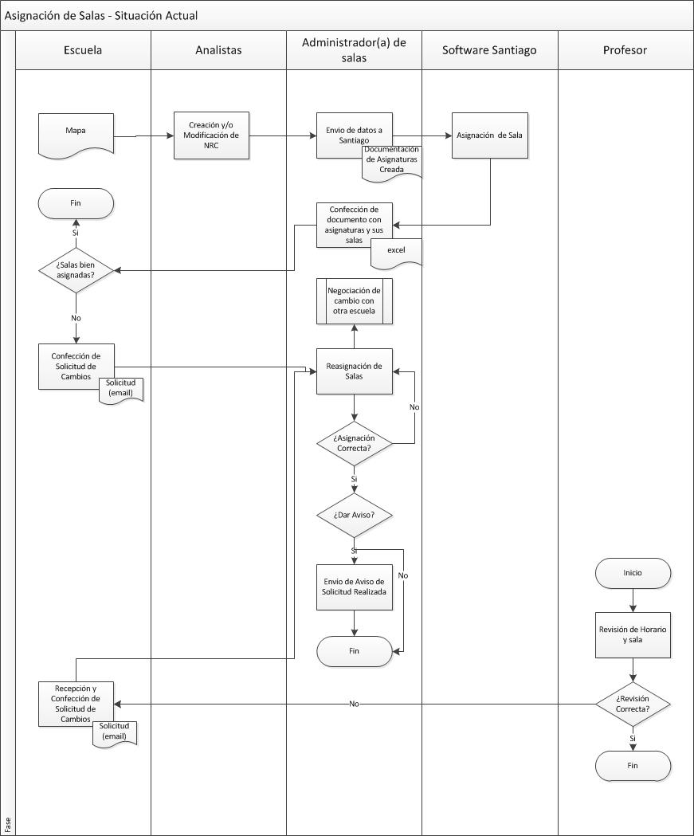

|  |  |  |  |  |  |
| --- | --- | --- | --- | --- | --- |
| CONTROL DE VERSIÓN | | | | | |
| Versión | Hecha por | Revisada por | Aprobada por | Fecha | Motivo |
| 1.0 | SF | YU | PP | 06-11-2014 | Versión Original |

# diagrama de actividades, asignación de salas – situación nueva

|  |  |
| --- | --- |
| Nombre del proyecto | Siglas del proyecto |
| Mejora del Proceso de Asignación y revisión de Salas, de la Universidad Nacional Andrés Bello, sede Viña del Mar | MPARS |

